Nationality

Complete:

Country / Pays 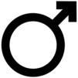 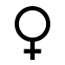

La France | Français | Française
L’Angleterre | Anglais | Anglaise
L’Espagne | Espagnol | Espagnole
La Turquie | Turc | Turque
La Corée | Corée | Coréenne
La Russie | Russe | Russe
La Suisse | Suisse | Suisse
L’Argentine | Argentin | Argentine
L’Irak | Irakien | Irakienne
La Grèce | Grec | Grecque
Les Etats-Unis | Américain | Américaine
L’Allemagne | Allemand | Allemande

